Инструкция по подключению iPad

Есть следующие способы подключения к удалённому рабочему столу с iPad с использованием RDP:
Способ 1. Подключение через VPN с помощью RDP-клиента iRDesktop (более сложная настройка, зато бесплатно)
Способ 2. Прямое подключение с помощью RDP-клиента iTap с дополнительным модулем (extention) «TS Gateway» (более простая настройка и использование, но программа iTap платная)

- Подключение через VPN + iRdesktop
Ниже описана процедура подключения через установку VPN соединения. Использовать можно любой rdp-клиент для iOS. В данной инструкции описана процедура подключения на примере программы iRdesktop.
Процедура подключения через установку VPN соединения. Использовать можно любой rdp-клиент для iOS. В данной инструкции описана процедура подключения на примере программы iRdesktop.
1. Установка RDP-клиент iRdesktop на iPad осуществляется через AppStore (http://www.irdesktop.com).
2. Уточните Ваши параметры подключения
Перед тем, как приступить к настройке, вам необходимо посмотреть название своего VPN сервера и Терминального сервера для установки соединения. Для этого:
- выполните вход в панель управления
- в списке оформленных услуг кликните по «ID компании»
- в открывшейся странице, в разделе «Параметры для подключения по …», посмотрите строки «VPN сервер» и «Терминальный сервер».
3. Разрешите пользователю использовать VPN-подключение
Также необходимо разрешить VPN-соединение пользователю, под которым вы будете подключаться. Для этого:
- выполните вход в панель управления,
- в списке оформленных услуг кликните по «ID компании»,
- выберите слева раздел «Управление пользователями», кликните по нужному пользователю (например, admin.mycompany)
- убедитесь, что в разделе «Доступ к базовым сервисам» в графе VPN-доступ установлено значение «предоставлен». Если нет, то установите его.
4. Настройте VPN-подключение
Для настройки нового VPN-подключения на iPad выполните следующие действия:
Кликните по иконке «Настройки» на iPad

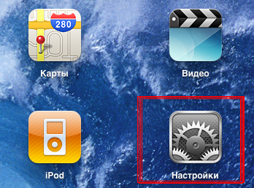

В окне настроек выберите слева пункт «VPN», в основной части окна выберите на пункт «Добавить конфигурацию VPN»
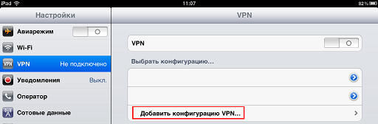

В открывшемся окне выполните следующее:
Переключитесь в раздел «PPTP»
В графе Описание укажите Ofis24
В графе Сервер укажите значение вашего VPN сервера из панели управления (см. п. 2 данного раздела)
В графе Учетная запись укажите ваш логин для подключения к серверу (например, admin.mycomany@ofis24). Не путайте с логином для подключения к панели управления - там используется ваш email. Предварительно, этому пользователю необходимо было выдать разрешение на установку VPN-соединения (см. п. 3 данного раздела)
В графе Пароль введите пароль пользователя
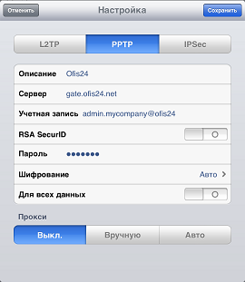

В правой верхней части окна нажмите кнопку Сохранить

5. Установите VPN-соединение
Для установки соединения перейдите в раздел «Настройки», слева выберите раздел VPN, убедитесь, что напротив соединения «Ofis24» стоит галочка, передвиньте ползунок «VPN» в состояние включено. Если соединение настроено правильно, то появится строка «Статус: подключено»
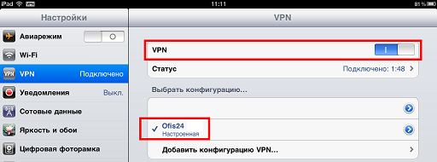

6. Настройка соединения в iRdesktop
Следующим шагом необходимо настроить новое подключение в iRdesktop. Делается это следующим образом:
Запустите программу iRdesktop, в левой верхней части окна нажмите кнопку «New» для добавления нового подключения.
Заполните следующие параметры:
- В графе Edit Title укажите значение Ofis24
- В графе Edit Hostname укажите название Терминального сервера (см. п.2 данного раздела)
- В графе Edit Username укажите логин для подключения к серверу (например, admin.mycompany@ofis24)
- В графе Edit Password укажите пароль пользователя для подключения к серверу
- Графу Edit Domain оставьте пустой
- В графе Edit Colors укажите значение Thousands
- В графе Edit Resolution укажите значение 1024×768
- Включите ползунок Leave sound on Server
Нажмите кнопку Save в правом верхнем углу окна
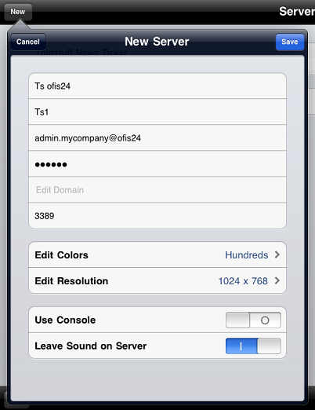

7. Подключение к серверу
Когда все настройки завершены, вы можете подключиться к серверу. Для этого установите VPN-подключение (см. п. 5), запустите iRdesktop и кликните по созданному соединению Ofis24. Если все настройки выполнены правильно, то вы должны подключиться к удаленному рабочему столу.
После окончания работы не забудьте отключить VPN-соединение.

- Подключение с помощью iTap
Основным отличием данного способа подключения является то, что не надо настраивать и каждый раз устанавливать VPN-соединение с сервером. Для подключения используется программа iTap RDP, которая поддерживает соединение через TS Gateway.
1. Покупка и установка iTap
Для работы вам потребуется приобрести программу iTap RDP, а также дополнительный модуль (extention) для нее «TS Gateway»
Устанавливается программа обычным для iPad способом через Apple Stope. Стоимость самой программы – $11.99. После установки надо запустить iTap, зайти в раздел Configure Extentions, и докупить расширение «TS Gateway support» (стоимость $4.99).
В итоге, раздел «Configure Extentions» программы iTap должен выглядеть следующим образом:
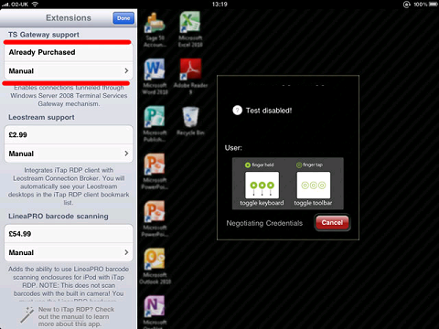

2. Уточните Ваши параметры подключения
Перед тем, как продолжить настройку iTap, вам необходимо посмотреть название своего Шлюза (TS Gateway) и Терминального сервера для установки соединения. Для этого:
- выполните вход в панель управления (http://cp.ofis24.net/)
- в списке оформленных услуг кликните по «ID компании»
- в открывшейся странице, в разделе «Параметры для подключения по …», посмотрите строки «Шлюз (TS Gateway)» и «Терминальный сервер».

3. Настройка нового соединения в iTap
Запустите iTap, в левой части окна нажмите кнопку Add manual bookmark
Введите следующие параметры подключения:
В графе Label укажите Ofis24
В графе Host укажите название вашего терминального сервера (см. п.2 данного раздела)
Нажмите на графу Credentials. Введите:
Login: ваш логин для подключения к серверу (например, admin.mycompany@ofis24)
Password: ваш пароль
Domain: оставить пустым
Нажмите кнопку Save, чтобы закрыть окно ввода логина и пароля
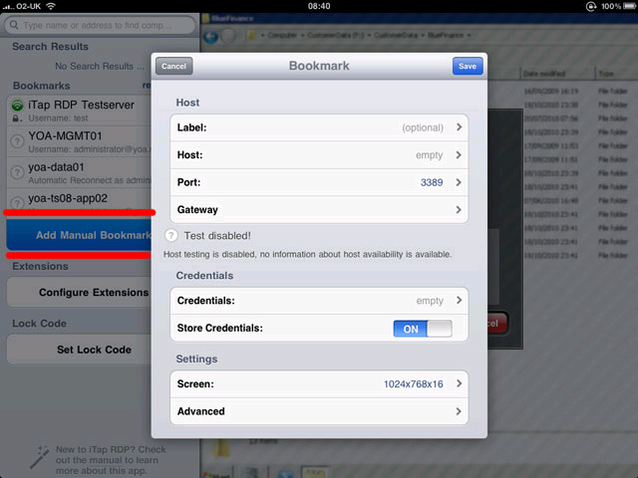

Нажмите на пункт Gateway для настройки шлюза. В открывшемся окне введите следующие параметры:
Type: TS Gateway
Host: укажите адрес шлюза (TS Gateway) (см. п.2 данного раздела)
Host: 443

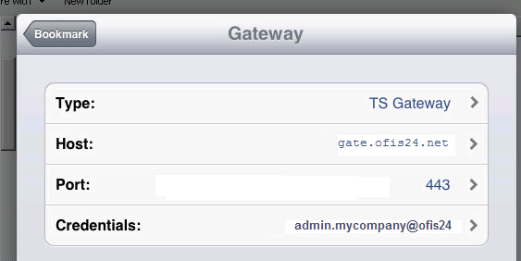

Нажмите на графу Credentials для того, чтобы задать логин\пароль для подключения к шлюза:
Login: ваш логин для подключения к серверу (например, admin.mycompany@ofis24)
Password: ваш пароль
Domain: оставить пустым

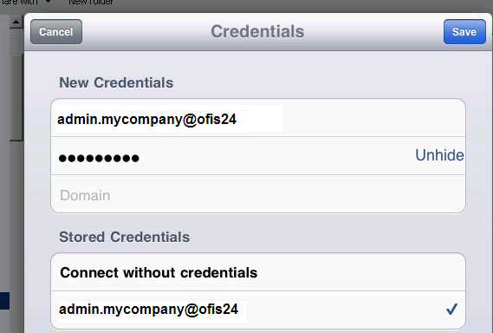

Закройте все окна с настройками нажав кнопку Save в правом верхнем углу окна
На этом настройка подключения завершена. В основном окне iTap Выберите созданное подключение Ofis24 и нажмите кнопку Connect. Если настройка выполнена правильно, то вы должны подключиться к удаленному рабочему столу.

- ПО RDP для iPad.

Рассмотрим программы для подключения к удаленному рабочему столу. Тесты велись на iPad первого поколения с iOS версии 4.3.1.

- iRdesktop
Ссылка: http://itunes.apple.com/us/app/irdesktop/id311467740?mt=8
Самое простое, базовое, приложение по своему функционалу.
Для того чтобы произвести подключение мы запускаем приложение и нажимаем кнопку [New] (см. скриншот №1) и заполняем поля (см. скриншот №2), вводим имя соединения, ip адрес, логин-пароль и порт для подключения. Нажимаем [Save]. Для редактирования созданного подключения необходимо нажать синюю стрелку напротив имени соединения (см. скриншот №1) в открывшемся окне можно отредактировать все заполненные ранее поля, а также изменить количество цветов и разрешение экрана на удаленной машине (см. скриншот №3), что мы сможем увидеть, произведя подключения. Для этого нажмем кнопку [Servers] – вернемся в главное меню и нажмем на название нашего подключения.

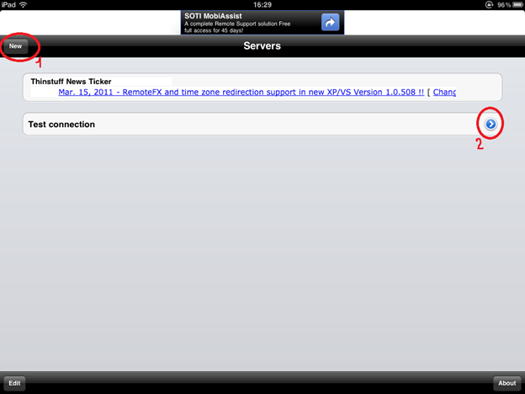
Скриншот №1
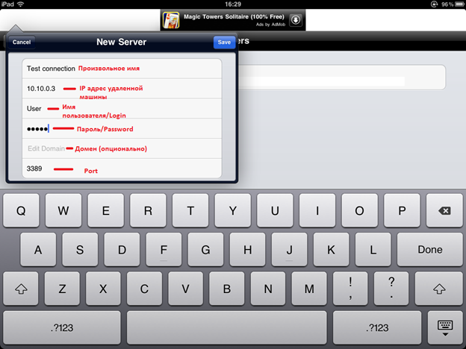
Скриншот №2

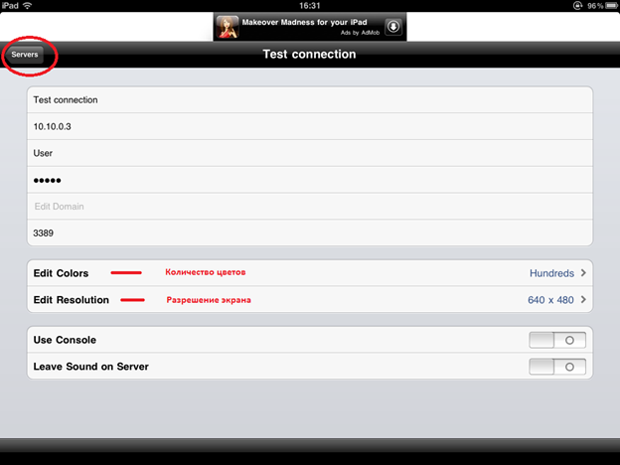
Скриншот №3

Подключившись, мы увидим рабочий стол удаленного компьютера и 3 кнопки управления, из которых интерес представляют только две. Это вызов клавиатуры (п.1 на скриншоте №4) и вызов специальных клавиш (п.2 на скриншоте №4 + скриншот №5)

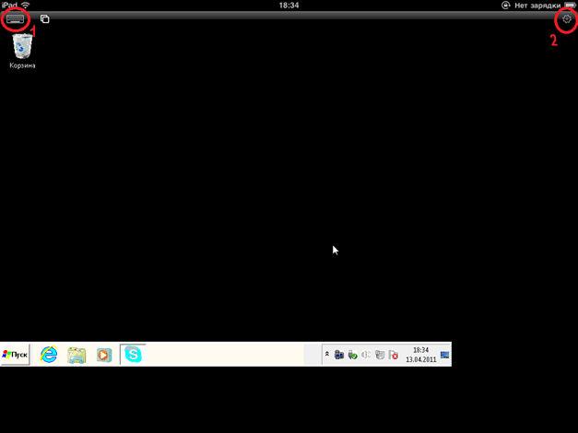
Скриншот №4

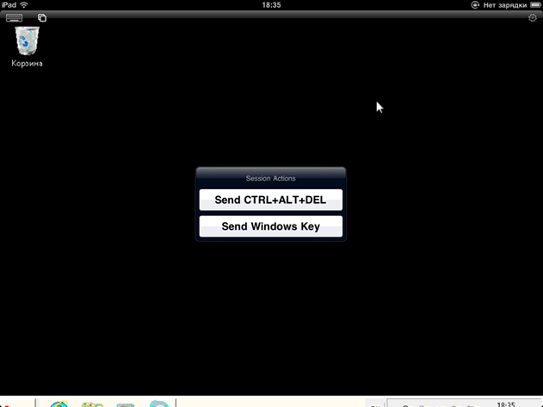
Скриншот №5

Увеличение-уменьшение картинки (zoom) осуществляется стандартным для iPad способом (сведением-разведением пальцев).
Щелчок одним пальцем = клик левой кнопки мыши.
Установка 1 пальца на объект/рабочий стол и щелчок рядом вторым пальцем = клик правой кнопки мыши
Плюсы: бесплатность
Недостатки:
- невозможность зафиксировать картинку, т. е. если провести по рабочему столу пальцем – он «уплывет» за пределы экрана.
- отсутствие полноэкранного режима, рабочий стол будет или меньше, или больше экрана iPad, но не впишется в него.
- маленькое количество специальных клавиш.
- невозможность выделить группу файлов.

- Remote Desktop Lite - RDP
Ссылка: http://itunes.apple.com/ru/app/remote-desktop-lite-rdp/id288362576?mt=8
Второе бесплатное приложение — lite-версия программы Remote desktop — RDP. Для создания подключение нам необходимо запустить приложение и в колонке «Tasks» выбрать пункт «configure» (второй сверху) после чего нажать кнопку [New] и заполнить форму аналогичную той, что мы заполняли в первом приложении (см. Скриншоты №6-7)
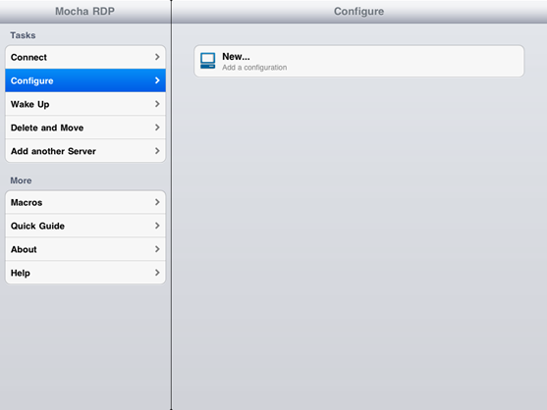
Скриншот №6

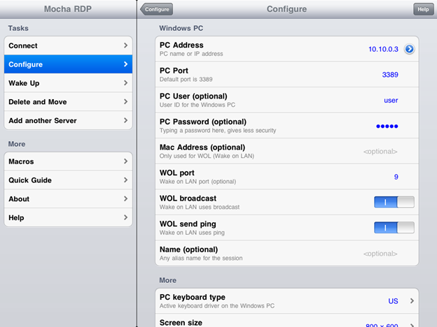
Скриншот №7

Впоследствии для редактирования необходимо нажать на имя созданного подключения в том же меню «configure» (скриншот №8) и мы попадем к заполненной форме с седьмого скриншота. Там же мы сможем аналогично первой программе установить цветность и разрешение экрана (Screen Size)
Для подключения к удаленному рабочему столы нам необходимо в столбце «Tasks» перейти в меню «Connect» и нажать на созданное нами подключение.
Перед нами рабочий стол и меню управления (см. скриншот №9)
Кнопки меню:
Убрать/показать панель меню
Зафиксировать экран (он не будет уходить за пределы видимости)
Снять фиксацию экрана – центрировать
Enter\Ввод
Сервисное меню (печать, отключение от удаленного компьютера)
Вызов клавиатуры

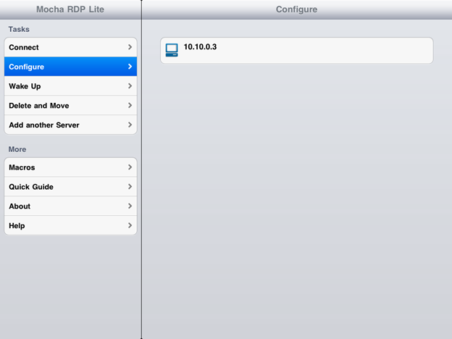
Скриншот №8

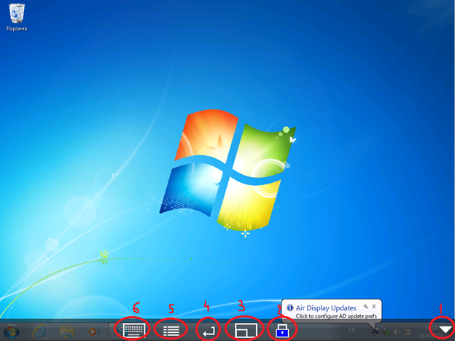
Скриншот №9

Zoom делается также как и предыдущем программном продукте, классическим для iPad способом. Есть возможность зафиксировать экран, в этом режиме zoom невозможен. Неудобство доставляет в первую очередь невозможность выделить больше одного файла и невозможность сделать правый клик.
Плюсы:
- бесплатность
- полноэкранный режим
- фиксация рабочего стола.
Недостатки:
- невозможность эмулировать правый клик мыши
- невозможность выделить группы файлов
- отсутствие специальных клавиш.

- Remote Desktop – RDP
Ссылка: http://itunes.apple.com/ru/app/remote-desktop-rdp/id288362053?mt=8
Эта программа, что логично, обладает всем функционалом бесплатной версии. Соответственно работает точно так же, как было описано выше. Добавляются только новые отрицательные и положительные стороны:
Плюсы:
- Появляется возможность выделить группу файлов
- Появляется полный набор специальных клавиш, повторяющий обычную клавиатуру! (см. скриншот №10) Просмотр всех клавиш возможен путем прокручивания ленты с кнопками вправо-влево, как показано стрелками.

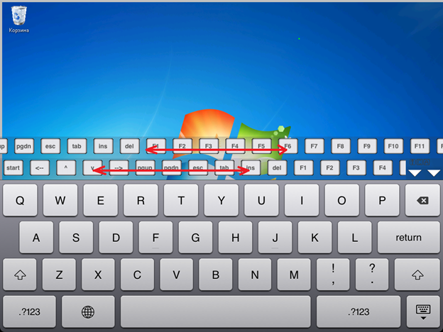
Скриншот №10

Недостатки:
- $6 стоимость
- не добавлена возможность щелкнуть правой кнопкой мыши.

- iTAP RDP
Ссылка: http://itunes.apple.com/us/app/itap-rdp-remote-desktop-for/id317062064?mt=8
Это приложение является самым дорогим ($12), но, в тоже время, самым функциональным и удобным из всех.
Для создания подключения в главном меню программы выбираем пункт «Add manual bookmark» и заполняем поля в появившемся окне (см. скриншот №11):

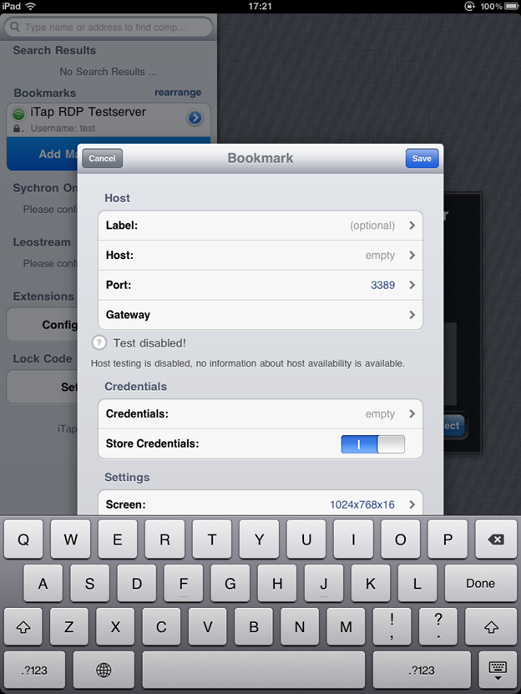
Скриншот №11

Label — произвольное имя для закладки
Host — ip адрес удаленной машины
Port — port для подключения
Screen — разрешение экрана и цветность.
После заполнения каждого из этих полей необходимо будет нажимать кнопку [Save]
Далее выбираем пункт «Credentials» где вводим логин и пароль (см. скриншот №12) и нажимаем [save]. После завершения нажимаем [save] в окне «credentials» и, потом, в окне «bookmark».

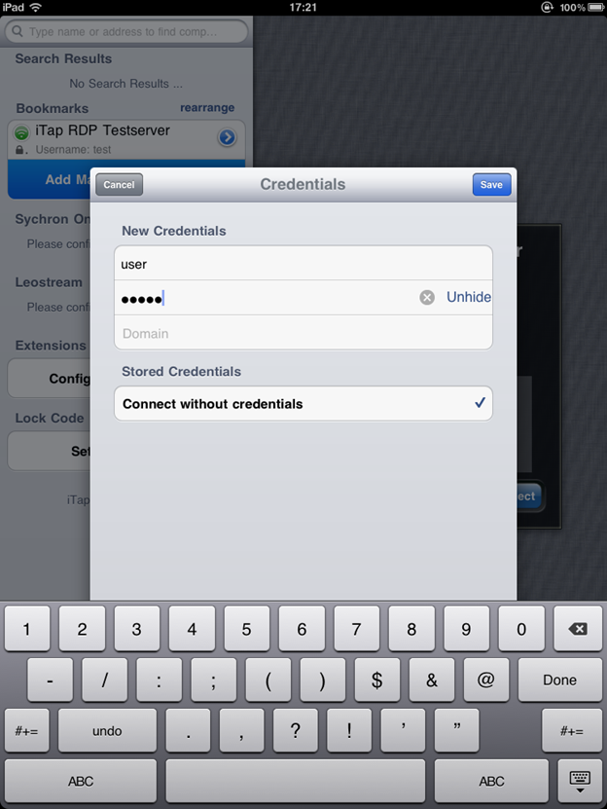
Скриншот №12.

Для подключения в главном меню необходимо нажать на имя созданного подключения и в появившемся окне нажать на кнопку [connect] (см. скриншот № 13)

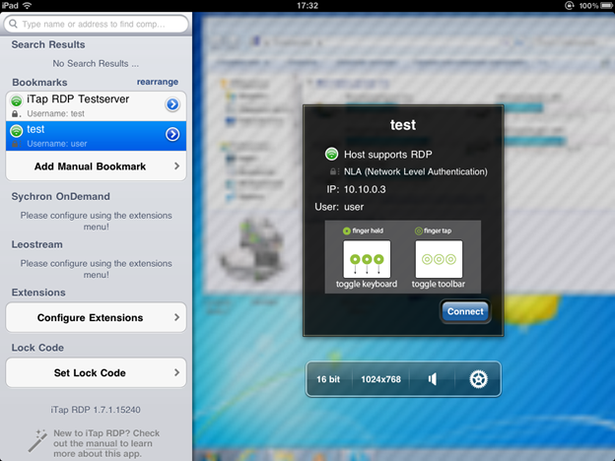

Скриншот №13
В управлении программа на полную мощность использует возможности multitouch.
На скриншоте 14 представлены «тактильные» команды распознаваемые программой. На скриншоте 15 меню программы в подключенном состоянии.

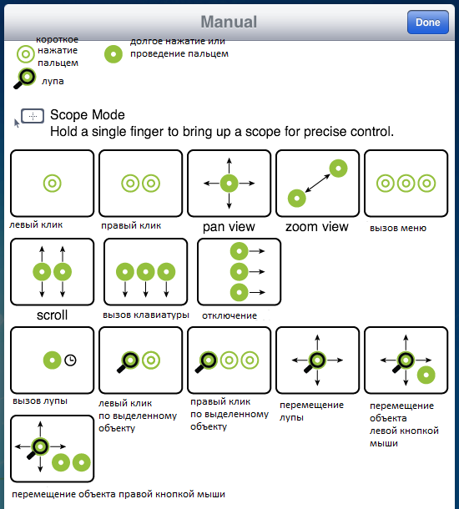
Скриншот №14

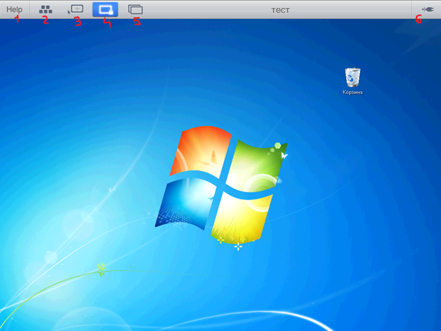
Скриншот №15

Кнопки меню:
- Внутренняя справка
- Вызов клавиатуры
- Переключение режима (см. во внутренней справке)
- Фиксация экрана
- Центрирование
- Отключение от удаленной машине

Недостатки приложения: Цена — $12
Плюсы: Отсутствие недостатков бесплатных и более дешевых аналогов.

- Cisco VPN для iPad
Для соединения с VPN с iPad, сделайте следующее:

- Запустите приложение Настройки на iPad, нажмите Основные и выберите Сеть:

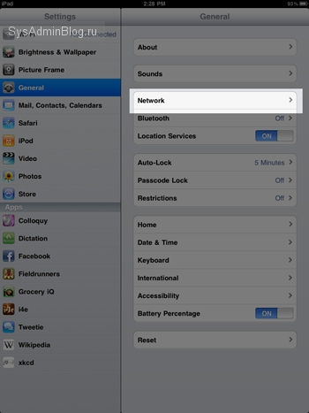
- Нажмите VPN:

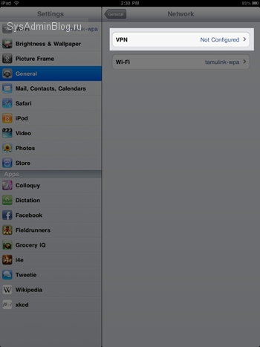

- Нажмите Добавить конфигурацию VPN:
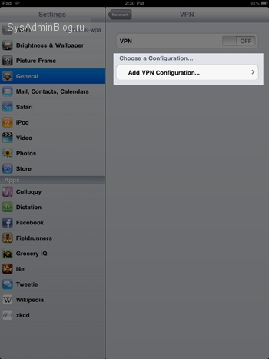

- Нажмите IPSec из списка возможных типов подключений:
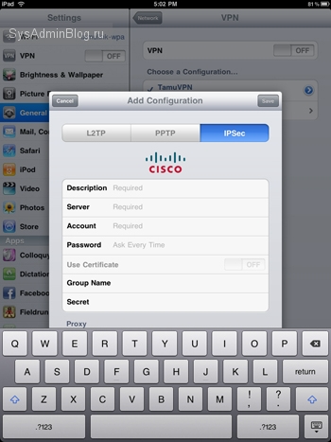

- Введите настройки подключения:
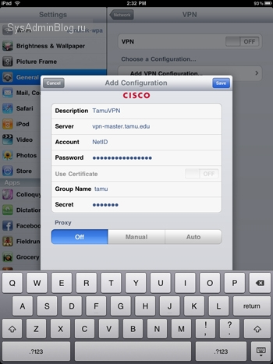
- Убедитесь что Прокси выключен и нажимайте Сохранить

